Работа Детского общественного совета
при Уполномоченным по правам ребенка в городе Москве
за период с 23.03.2020 по 18.12.2020

В Детский общественный совет до октября 2020 года входили делегаты от Ученического самоуправления образовательных учреждений городской системы образования, Московской детской региональной общественной организации «Содружество», объединившей более 600 детских общественных организаций, и Региональной общественной организации инвалидов «Перспектива». В течение года ребята обсудили целый ряд социально значимых тем и добились реализации своих инициатив в различных ведомствах городской и федеральной исполнительной власти.
Так, 31 января 2020 года в Общественно-парламентском центре города Москвы состоялось заседание Детского общественного совета при Уполномоченном по правам ребенка в городе Москве. Уполномоченный по правам человека в городе Москве Татьяна Потяева открыла встречу и провела церемонию передачи полномочий от Евгения Бунимовича, который на протяжении 10 лет являлся детским омбудсменом столицы, Ольге Ярославской, назначенной на эту должность 15 января 2020 года. Омбудсмен обозначила вопросы, которые, по ее мнению, требуют особого внимания членов Детского совета. Это буллинг, тролинг в школе и социальных сетях, развитие системы правового просвещения, участие в различных конкурсах, отражающих гражданскую активность подростков, взаимодействие с Молодежным экспертным советом при Уполномоченном по правам человека в городе Москве в решении актуальных вопросов, волнующих как школьников, так и молодежь столицы.
Депутат Московской городской Думы и председатель Комиссии по образованию МГД Е.А. Бунимович рассказал о становлении Совета и его работе на протяжении 10 лет. Он отметил, что благодаря гражданской активности членов Детского общественного совета детскому омбудсмену удалось решить многие вопросы, в частности, по организации государственной итоговой аттестации (ГИА) и школьному питанию, развитию систем электронного журнала и электронного дневника, проведению школьной диспансеризации и помощи подросткам в организации временной занятости. Евгений Бунимович поблагодарил ребят за проведенную работу и выразил надежду на то, что им удастся не только сохранить сформировавшиеся традиции, но и укрепить авторитет совета как самого независимого сообщества детей и юношества столицы.
Уполномоченный по правам ребенка в городе Москве Ольга Ярославская обозначила приоритетные задачи в своей работе, а также предложила членам совета опробовать новые формы и направления в работе. В частности, детский омбудсмен обратила внимание ребят на необходимость развития школьного спорта, волонтерского движения, тематического туризма. Ольга Ярославская предложила составить план работы на год, поработать над новой редакцией Положения о совете, а также логотипами совета и детского омбудсмена, подумать, как может каждый из членов совета участвовать в реализации программы Десятилетие Детства. Она попросила ребят решить вопрос создания пресс-центра, определить количество тематических секторов совета и внести предложения по их составу.
Помимо работы с Советом в полном составе детский омбудсмен решила проводить рабочие встречи с активом или сектором Совета, который организует работу по выбранному проекту или теме. Также она выслушала предложения ребят по празднованию 75-летия Победы в Великой Отечественной войне и отметила опыт учеников Московской международной школы по реализации проекта «Модель ООН».
Члены Детского общественного совета при Уполномоченном по правам ребенка в городе Москве поддержали инициативы детского омбудсмена.

- Участие членов Детского общественного совета при детском омбудсмене столицы в социально значимых проектах в своих школах в период самоизоляции.
В марте детский совет начал активно развивать свои социальные сети и создал медиацентр, который занялся разработкой контента для СС, макетов для акций и мероприятий, раскручиванием соцсетей, на страничках которых ребята рассказывают о своей работе, публикуют познавательные материалы для сверстников, отвечают вопросы, которые оставляют в комментариях школьники (иногда и взрослые). Основная задача Совета – говорить взрослым о тех проблемах, которые беспокоят детей, выступать неким консультативным органом при принятии законодательных инициатив в отношении несовершеннолетних, информировать детей о деятельности Уполномоченного по правам ребенка, о правах детей и служб, куда можно обратится. За 6 месяцев опубликовано более 90 сообщений и материалов.
Открыты странички: Инстаграмм, Вконтакте (https://vk.com/ombudsmanmos),
Фейсбук https://www.facebook.com/groups/598534880874847/about ,
В октябре 2020 была запущена постоянная рубрика на странице Детского общественного совета «О правах…», где ребята рассказывают о правах детей.
Планы Детского совета были скорректированы в связи с пандемией новой коронавирусной инфекции. Работа совета не прекращалась, но перешла в режим онлайн. Ребята активно работали как в рамках деятельности совета, так и в своих школах. Юлия Снеткова, ГБОУ Школа №1352, продолжила работать в Ученическом самоуправлении. Юлия также провела мастер-класс в эфире на странице Вк «РДШ.Москва». Она разработала большой проект для школы в честь 75-летия Победы в Великой Отечественной войне.
Член Детского общественного совета Жанна Балаева, ГБОУ Школа №2033, продолжила свое активное участие в проекте #мывместе. Эта акция призвана помочь пожилым людям, находящимся на самоизоляции. Данная акция предполагала несколько видов помощи, и Жанна координировала волонтеров, которые готовы подключиться к помощи как очно, так и дистанционно. Жанна также сама стала очным волонтером и доставляла продукты пожилым людям.
Дмитрий Букавнев, ГБОУ Школа №1517, принял участие в конкурсе РДШ-ТС, где команда его школы защищала проект на тему общешкольного молодежного Инстаграма.
Дарья Бритько, ГБОУ Школа №1253, подготовила материал для Всероссийского конкурса видеопроектов по курсу школьной программы начальных классов «Учимся дома». Также она приняла участие в реализации социальных проектов, цель которых – помощь пожилым людям.
Ребята из Детского общественного совета заняли проактивную позицию в период пандемии, они активно работали волонтерами, помогали другим ребятам включиться в эту работу. Также ребята анализировали организацию работы по дистанционному обучению в своих школах.
На совещании с Уполномоченным по правам ребенка в городе Москве Ярославской Ольгой Владимировной, которая состоялась 15 апреля, ребята обсудили соблюдение прав детей в условиях дистанционного обучения.

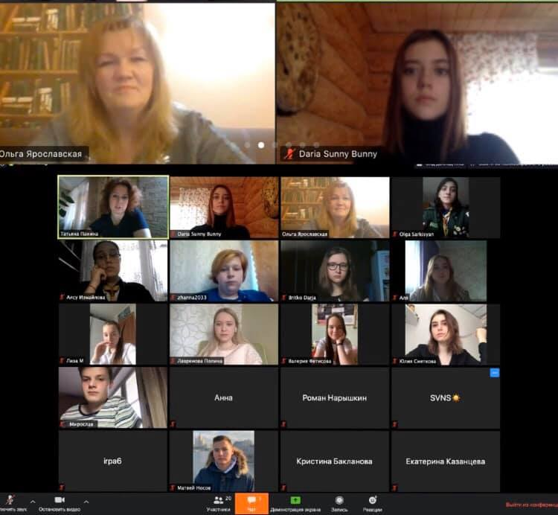

- Акция #ДЕТИЗАМИР75
Члены Детского общественного совета при детском омбудсмене Москвы объединились с Детским общественным советом Музея Победы, чтобы реализовать уникальный проект #детизамир75. Такое решение ребята – представители актива советов приняли на онлайн встрече 4 мая, во время которой познакомились друг с другом, рассказали о деятельности своих советов и решили подготовить и провести Международную онлайн-конференцию, посвященную празднованию Дня Победы «Дети за мир» #детизамир75. Суть акции в том, что ребята из российских городов-героев, а также из Франции, Кипра, Турции и Беларуси 9-го мая смогут объединиться в режиме онлайн конференции, чтобы того, чтобы поздравить друг друга с Днем Победы и обсудить, какой вклад могут внести школьники в своих странах и городах в дело мира и защиты прав ребенка. Представители Музея Победы и Уполномоченного по правам человека в г. Москве поддержали активы советов. Куратор Детского экспертного совета при Уполномоченном по правам ребенка в городе Москве Татьяна Панина выразила надежду, что в рамках данной встречи родится глобальная идея сплочения ребят вокруг идеи сохранения мира во всех его проявлениях – от мира в семье до мира во всем мире.
Ко Дню Победы Детский совет подготовил Поздравление для ветеранов. Этот видеоролик был размещен в социальных сетях совета и школ. https://vk.com/ombudsmanmos?z=video-191491772_456239017%2Fe7fe3eb13912a3a7c1%2Fpl_wall_-191491772
В рамках празднования 75-летия Победы в Великой Отечественной войне Детский Общественный совет, совместно с Детским экспертным советом при уполномоченном по правам ребёнка в городе Москве, а также представители Турции, Франции, Республики Кипр и Республики Беларусь провели онлайн-заседание. Дан запуск совместной акции #ДетиЗаМир75.
Акция продолжилась в течение года. Так, 18.09.2020 прошла Всероссийская встреча «#ДетиЗаМир75», приуроченная к Международному Дню Мира, организованная Детским Центром Музея Победы совместно с флагманской площадкой проекта «УчимЗнаем» в городе Москве, Детским общественным Советом при Уполномоченном по правам ребёнка в городе Москве, Московской городской организацией «Российский Союз Молодежи». В результате Всероссийской встречи «#ДетиЗаМир75» каждый ребёнок проекта «УчимЗнаем», даже в условиях длительного лечения, сможет принять участие в акции, выбрав одну из 5-ти представленных акцией тематик, а помочь им в этом смогут волонтерские отряды образовательных организаций.

- Правовое просвещение
Ребята из Детского общественного совета 16 мая приняли участие в викторине-квизе по истории Великой отечественной войны, организованном Музеем Победы. В нем приняли участие Детского общественного совета Музея Победы, Детского общественного совета при Уполномоченном по правам ребенка по г. Москве и волонтерского центра Музея Победы. Активисты оценили новый формат викторины, подготовленный экскурсоводами Музея Победы.
В целях подготовки к Международному Дню защиты детей ребята выступили с инициативной о проведении правового квиза «Дети имеют право». Международный день защиты детей, который отмечается с 1950 года, призван напомнить взрослым о правах детей и необходимости их соблюдения. Дети составляют примерно 20‑25% населения в каждой стране, и от того, в какой реальности они вырастут, зависит будущее всего мира. Но знают ли сами дети о том, на что имеют право? Правовой квиз для школьников Москвы позволил ребятам лучше узнать о правах, гарантированных им Конституцией Российской федерации и Конвенцией ООН о правах ребенка. 18 мая состоялась рабочая встреча Детского общественного совета со студентами ГБОУ «Юридический колледж», которые помогли в подготовке вопросов викторины.

И1 июня силами Детского общественного совета и ГБОУ «Юридический колледж» Правовой квиз «Дети имеют право» был проведен. В викторине приняли участие 22 команды московских школьников. Ребята должны были ответить на 29 вопросов из разных областей права, закрепленного Конституцией РФ, Конвенций по правам ребенка и Административным кодексом РФ. Часть видеовопросов была записана студентами колледжа, и именно эти задания оказались самыми непростыми. По словам участников, они провели время с пользой и заинтересовались правовым аспектом своей жизни.
«Ребята хорошо подготовились, но были и такие вопросы, которые вызвали затруднение. Думаю, что участие в викторине мотивирует их лучше узнать свои собственные права. Думаю, что наша викторина «Дети имеют право» будет проводиться на постоянной основе и станет хорошим инструментом для повышения правовой грамотности в московских школах», - отметила Ольга Владимировна Ярославская.
К Международному Дню защиты детей Детский общественный совет совместно с Московским образовательным телеканалом Mosobr.tv подготовил флешмоб «Дети имеют право», где члены совета рассказали о правах детей и Конвенции ООН по защите прав детей и Российском законодательстве.
Члены Детского общественного совета также подготовили интервью с Уполномоченным по правам ребенка в городе Москве Ярославской Ольгой Владимировной о правах детей в современной России. Интервью прошло в эфире МособрТВ 1 июня, его посмотрели порядка миллиона москвичей.
- Участие в мероприятиях
Участие в акции «Вахта памяти», приуроченной ко Дню памяти и скорби - День начала Великой Отечественной войны, приняла член Детского совета Жанна Балаева. В полночь, около Музея Победы, представители общественных организаций, волонтеры и военнослужащие зажгли от Вечного огня 1418 свечей в память о каждом дне войны. «22 июня в РФ и других республиках бывшего СССР отмечают День памяти и скорби - День начала Великой Отечественной войны. Эта трагическая дата призвана напомнить о начале войны, которая унесла миллионы жизней. Мы должны помнить об этом всегда, чтобы войны никогда не было на нашей земле», - сказала Жанна.

В июле 2020 года члены детского Общественного совета приняли участие во II Всероссийском слете Детских общественных советов при уполномоченных по правам ребенка в субъектах Российской Федерации. Он прошел с 7 по 14 июля в рамках ХV международного кинофестиваля "В кругу семьи". Организаторами являются уполномоченный при президенте РФ по правам ребенка Анна Кузнецова и президент общенациональной программы "В кругу семьи" Александр Ковтунец. Участие в нем приняли 675 человек из 77 регионов РФ. В рамках программы "В кругу семьи" организаторы создали первую Школу позитивного контента и специальный ресурс - блогерскую школу позитивного контента "Быть Блогером". Ребята разделились на 45 команд, каждая из которых по прошествии семи дней активной работы на мастер-классах по созданию позитивного контента представила свою работу - видео-ролик. В конкурсе блогеров член Детского общественного совета при Уполномоченном по правам ребенка г. Москвы Софья Нарышкина заняла первое место по городу Москве.
Членам Детского общественного совета при детском омбудсмене столицы Ольге Саркисян, выпускнице 11 «Е» класса школы № 2083, и Софии Нарышкиной, выпускнице 11 «А» класса школы № 1678, 23 июля торжественно вручены почетные награды – Благодарность мэра Москвы Сергея Семеновича Собянина за большой вклад в работу по защите прав и законных интересов детей в городе Москве. Детский омбудсмен Ольга Ярославская поздравила выпускниц с высокой наградой. Она отметила, что Ольга Саркисян и София Нарышкина – настоящие лидеры, люди, которым небезразлично то, что происходит в школе, в городе и в стране. «В нашем городе созданы все условия, чтобы молодежь получила возможность выбора своего жизненного пути, развития своего потенциала для самореализации и ответственного, активного участия в общественной жизни Москвы и страны. И ребята используют эти возможности, формируя новую реальность, в основе которой неравнодушие, активная позиция, защита прав и свобод молодежи», – отметила Уполномоченный по правам ребенка в г. Москве.
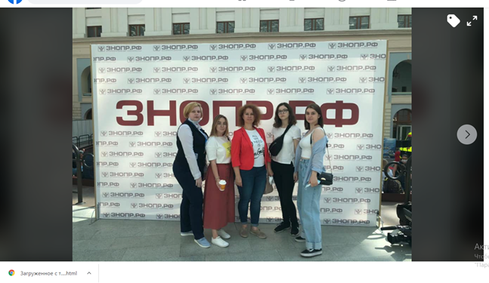
В августе прошло первое мероприятие оффлайн - участие в Форуме «Здоровье нации» в Гостином дворе, в котором приняли участие члены Детского совета. Участник викторины «Каждый имеет право на здоровье» Член Детского совета Алина Спандьярова вошла в пятерку победителей викторины.
1 сентября Владимир Путин в режиме видеоконференции принял участие во Всероссийском открытом уроке «Помнить – значит знать». В мероприятии принимала участие председатель Детского Общественного совета Юлия Снеткова. Она подготовила свой вопрос Президенту: «Как вы видите деятельность детских общественных Советов при Уполномоченных по правам ребёнка в регионах Российской Федерации в целом для общества, а также в аспекте патриотического воспитания? Как сделать так, что все дети включились в акцию #Детизамир75? Вопрос был высоко оценен организаторами урока, а представитель Детского общественного совета стала участником встречи с Президентом.
Открытый онлайн-урок проводился для школьников старших классов всех образовательных организаций России и в этом году был посвящён 75-летию Победы в Великой Отечественной войне и Году памяти и славы. На связь с Президентом России вышли учащиеся школ Крыма, Карелии, Чувашии, Краснодарского и Камчатского краёв, Новосибирской, Курской, Калининградской, Московской, Новгородской, Липецкой, Рязанской, Владимирской, Кировской, Кемеровской областей и Москвы.
Президент России обратился к ребятам: «Вы должны понимать, чувствовать, что происходит сегодня. Вы знаете, иногда может показаться, что вообще это уже не так важно, ведь это было так давно, 75 лет назад, это вообще никак не связано с сегодняшней жизнью, это даже, может быть, уже не интересно. Уверяю вас, это абсолютно не так. Почему? Потому что после Второй мировой войны был создан тот миропорядок, те правила, по которым и в рамках которых мы живём сегодня. Мы обязаны знать и помнить людей, отстоявших мир и свободу на нашей земле, помнить события страшных военных лет. Это наш долг перед павшими, перед семейной историей и наша обязанность перед нынешними и будущими поколениями. Мы должны помнить, для того чтобы ужас нацизма, трагедия войны больше никогда не повторялись».
Урок провели учитель истории и обществознания, лауреат Всероссийского конкурса «Учитель года России – 2019» Виктория Скрипникова и телеведущая, журналист, сопредседатель Российского движения школьников Яна Чурикова.
23 сентября ребята приняли участие еще в одном важном мероприятии -Дискуссионном клубе в рамках проекта «Тверская, 21». Ребята рассказали о Детском совете при Уполномоченном по правам ребенка в городе Москве. Приняли участие в дискуссии о новых технологиях и воздействия их на экологию. 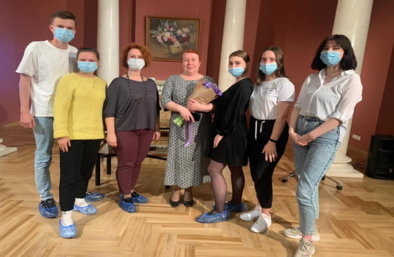https://www.facebook.com/photo?fbid=340230794063560&set=a.127256375361004

5. Формирование нового состава Детского общественного совета при Уполномоченном по правам ребенка в г. Москве
Полномочия членов совета истекли в октябре этого года. Поэтому летом началось формирование нового состава Детского общественного совета при детском омбудсмене на конкурсной основе. Каждый школьник города смог принять участие в конкурсе «Московская школа лидеров». Этот конкурс уникальный для Москвы - он проводился впервые в июне-октябре 2020 года по инициативе Уполномоченного по правам ребёнка в городе Москве Ольги Ярославской Департаментом образования и науки г. Москвы. Цель конкурса – выявление лидеров ученических коллективов московских школ для формирования Детского общественного совета при Уполномоченном по правам ребёнка в Москве. На первый этап поступило 281 заявление. 30 сентября 2020 года были подведены итоги первого этапа. На финальном этапе конкурсная работа была представлена в форме видеоролика, в котором участник проекта рассказывал о проблеме, волнующей его и его сверстников, и предлагал способы ее решения. Победителями стали 33 школьника из 11 округов города. 1 ноября Детский общественный совет был сформирован.
«Мы считаем, что в Детский общественный совет при детском омбудсмене Москвы должны входить инициативные, неравнодушные ребята, которые являются лидерами своих школ и районов. Их участие в совете поможет нам иметь обратную связь с детским сообществом, мы вместе сможем поставить и решить те проблемы, которые по-настоящему волнуют детей. Впереди у ребят интересная деятельность и обязательно обучение. Они смогут получить знания, чтобы стать настоящими защитниками своих сверстников и медиаторами, научатся решать проблемы в правовом поле», - считает Ольга Ярославская.
Первое собрание с членами нового состава Детского общественного совета прошло 5 ноября. Члены детского совета предыдущего состава стали экспертами и наставниками нового Детского совета при уполномоченном по правам ребенка в г. Москва.
В рамках первого заседания Детского совета перед ребятами с приветственным словом выступила Уполномоченный по правам ребенка в городе Москве Ольга Владимировна Ярославская, она рассказала о целях и задачах Совета. Ребята обсудили новое положение о детском совете, его новую структуру и задачи.
В Совете образованы пять комиссий по направлениям: образование, спорт, культура, комиссия по социальной поддержке и комиссия по здравоохранению, за каждой из которых закреплены опытные кураторы из старого состава и председатель с заместителем из нового.

Председатель координирует всю работу совета, осуществляет оперативную связь с куратором и представляет совет в медиапространстве и в совете при Уполномоченном по правам ребенка в Российской Федерации. Орггруппа (секретарь) помогают председателю.
• Комиссия по вопросам культуры
Задачи комиссии – аккумулирование вопросов/проблем от несовершеннолетних по вопросам культуры, проведение мероприятий, акций, вопросы организации отдыха и благоустройства парков, районов
• Комиссия по вопросам образования
Задачи комиссии – аккумулирование вопросов/проблем от несовершеннолетних по образованию, все вопросы, связанные со школьной жизнью.
• Комиссия по вопросам здравоохранения
Задачи комиссии – аккумулирование вопросов/проблем от несовершеннолетних по вопросам здравоохранения, вопросы психологического комфорта.
• Комиссия по вопросам спорта
Задачи комиссии – аккумулирование вопросов/проблем от несовершеннолетних по соблюдению прав на доступный спорт.
• Комиссия по вопросам социальной поддержки
Задачи комиссии – аккумулирование вопросов/проблем от несовершеннолетних по социальной защищенности, проблем детей с ОВЗ.
25 ноября прошла встреча Уполномоченного по правам ребенка в городе Москве Ольги Владимировны Ярославской, Детского общественного совета с заместителями руководителя Департамента образования и науки города Москвы Натальей Александровной Киселевой, Антоном Ильичом Молевым. У ребят из нового состава Совета впервые была возможность задать волнующие их вопросы заместителю министра образования города и получить оперативный ответ.
Ребята представили новый состав Детского общественного совета при Уполномоченном по правам ребенка в городе Москве. Председатель совета Юлия Снеткова рассказала о целях и задачах всех комиссий, о реализованных проектах и идеях. С планами комиссии по образованию ознакомил куратор комиссии Мирослав Ковалевский.
Ребята задали вопросы, которые собрали со своих сверстников при подготовке к этой встрече. В основном они касались дистанционного обучения. Вопросы, которые задавали дети:
1. Особенности проведения мероприятий в период дистанционного обучения:
• как будут проходить олимпиады, в частности по физической культуре,
• будет ли пересмотрен уровень сложности ЕГЭ,
• как сдать ГТО, чтобы успеть получить знак отличия и дополнительные баллы к ЕГЭ,
• обещали, что уроки, такие как биология, обществознание и т.п., будут вестись дистанционно по 20 минут, но дети сидят за монитором по 50 минут. Задают очень много домашнего задания, которое также выполняются за монитором. Что-нибудь будет с этим меняться? У многих детей упало зрение.
2. Не следует ли пересмотреть систему дополнительных баллов при поступлении (портфолио), чтобы помимо ГТО, золотых медалей и олимпиады, рассматривали ещё какие-то сертификаты и дипломы, которые напрямую связаны с поступлением. Условно говоря, если кто-то из нас в будущем захочет поступить на управление, чтобы наша деятельность сейчас засчитывалась в портфолио. Или другой пример, кто-то выиграл крупный конкурс по журналистике, и чтобы это тоже засчитывали, если это имеет отношение к поступлению. Или, например, те, кто сдали международные экзамены, такие как FCE или CAE, могут иметь дополнительные баллы для поступления на специальности, напрямую связанные с английским языком.
3. Сейчас в школах нет никакого статуса у детских общественных объединений. Форма кружков не подходит для детских организаций. В рейтинг школ существование и деятельность таких организаций не входит. Школьные детские общественные объединения — замечательная вещь, которая много даёт и сами участникам и окружающим людям. Можно ли повлиять на включение деятельности школьных общественных объединений в рейтинг школ? И повлиять на то, чтобы школьные организации имели в школе официальный статус?
4. Есть ли возможность, то ввести в школьную программу уроки по типу психология. На них разбирали бы разные ситуации в жизни, т.к. в школе учат как решать задачи, а когда есть проблема, то мы сами ее пытаемся решить.
Собрание прошло успешно. По словам ребят, они увидели, что действительно могут быть услышаны старшими. Членами совета принято предложение встречаться регулярно и обмениваться мнениями и идеями, которое поступило от взрослых. «Наш совет готов работать с представителями исполнительной власти на постоянной основе! Надеемся, что в скором времени, у нас будет возможность встретится с другими Департаментами социального сектора Москвы», - сказала по итогам встречи Юлия Снеткова.

2 декабря в рамках проекта «Лично-Детям» председатель нашего совета Юлия Снеткова взяла интервью у статс-секретаря, заместителя Министра внутренних дел Российской Федерации Игоря Николаевича Зубова. Вопросы, которые задала Юля, касались актуальной для детского совета при уполномоченном тематики: работы МВД в сфере защиты прав и законных интересов детей. Игорь Николаевич особое внимание уделил вопросам безопасности детей в интернете, рассказал, что делает полиция для уменьшения рисков в Сети и как борется с кибербуллингом. Говорили и о том, как подросток может оградить себя от распространения наркотиков и даже помочь полиции в этой работе. В заключение Игорь Николаевич поблагодарил Детский общественный совет при Уполномоченном по правам ребенка в городе Москве за активную гражданскую позицию и поздравил с приближающимся Новым годом.
11 декабря, в рамках проекта «Лично-Детям» член Детского общественного совета при Уполномоченном по правам ребенка Ковалевский Мирослав взял интервью у Министра промышленности и торговли Российской Федерации Дениса Валентиновича Мантурова. Вопросы, которые задал Мирослав, касались актуальной для детского совета при Уполномоченном по правам ребенка в г. Москве тематики - работы Минпромторга в сфере защиты прав и законных интересов детей. Денис Валентинович уделил особое внимание качеству, безопасности и доступности детских товаров и детского питания на российском рынке, а также рассказал, какие меры по контролю в этой области уже реализованы, а какие будут приняты в будущем году. Министр также поделился своим мнением о том, что родители и ребята могут предложить свои идеи по производству игрушек в нашей стране. В заключение Денис Валентинович поблагодарил Детский общественный совет при Уполномоченном по правам ребенка в городе Москве за активную гражданскую позицию и поздравил с наступающим Новым годом.
18 декабря состоялось мероприятие, посвященное завершению акции #ДетиЗаМир75, организованной Детским Центром Музея Победы совместно с Флагманскими площадками проекта «УчимЗнаем», Уполномоченным по правам ребёнка в городе Москве, Московской городской организацией «Российский Союз Молодежи». С июня по декабрь 2020 года к акции присоединились 1295 участников из 51 региона Российской Федерации, а также участники из других стран. Это советы обучающихся образовательных организаций, обучающиеся (1-11 класс), активисты школьных музеев, команды волонтеров, а также педагоги и родители.
Участники из разных регионов России и представители из Турции поделились впечатлениями от участия, а также показали свои работы. Активисты Детского Общественного совета Музея Победы и Общественного совета при Уполномоченном по правам ребёнка в городе Москве дали свою оценку важности проведения подобных мероприятий и поблагодарили всех участников за интерес и вовлеченность.
В Итоговой встрече приняли участие представители Музея Победы, Уполномоченный по правам ребёнка в городе Москве Ольга Владимировна Ярославская, руководитель Федерального Проекта госпитальных школ России «УчимЗнаем», Сергей Витальевич Шариков, председатель регионального отделения Российского Союза Молодёжи, Паринова Наталья Васильевна, а также специальный гость, актёр, режиссёр театра и кино, сценарист, кинопродюсер, Художественный руководитель Московского театра Олега Табакова Владимир Львович Машков.
По окончанию встречи запущен марафон #ДетиЗаМир75иЯ: короткие ролики, в которых участники акции поделятся своими положительным эмоциями, передадут «Привет» Музею Победы и расскажут про свой вклад в сохранение исторической памяти.

